12. Отсутствует сортировка по производителю, а она очень нужна.
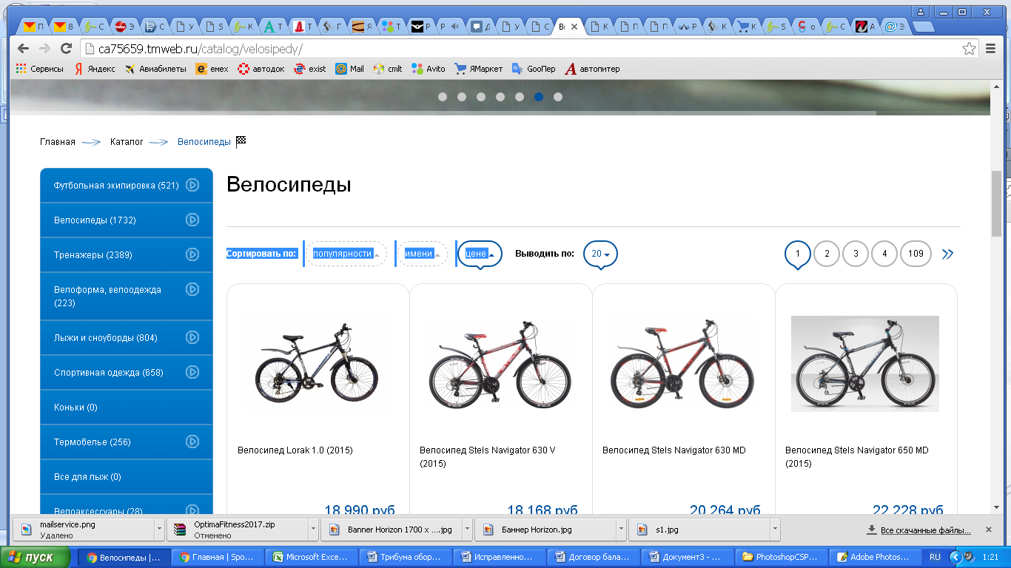

13. В ряду нужно выводить не более 3-х товаров, для того , чтобы картинки товаров были крупнее, слишком мелкие.
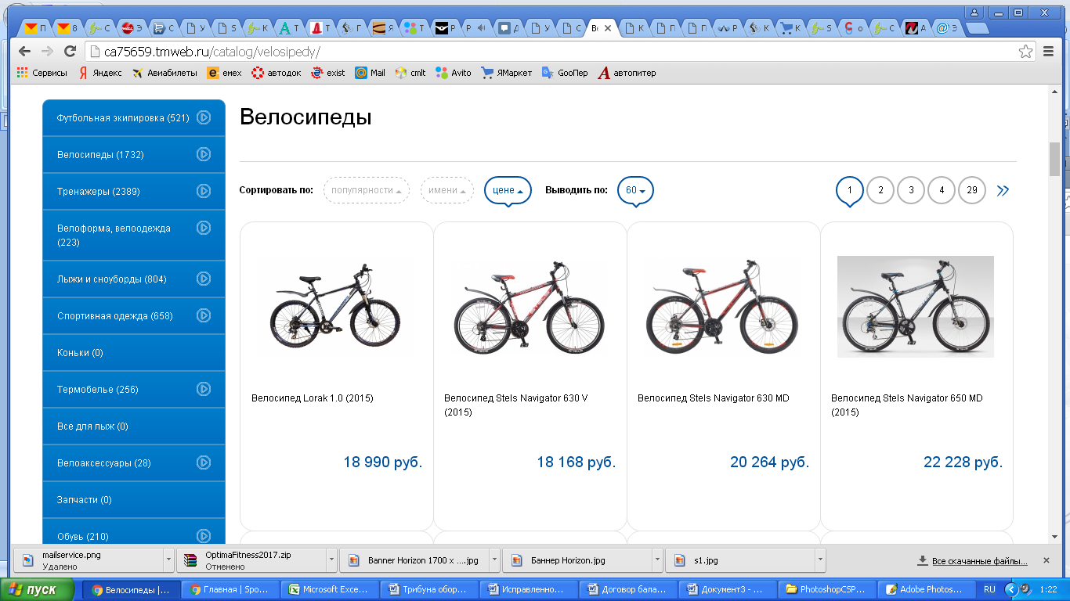

15. Функция «сравнить» либо не работает, либо я не понял как её пользовать. Сравнивать не только же цены должен, но и выводить карактеристики, правильно?
